Упражнение – 3

Задача 1. Създайте приложение Математически формули за изчисляване на: степенуване a^{n}, съкратено умножение: (a+b)², (a-b)², (a+b)*(a-b), (a+b)³, (a-b)³, a³-b³ и a³+b³ и квадратно уравнение от вида: а*x²+b*x+c=0. Всяка група формули да се стартира в нова форма.

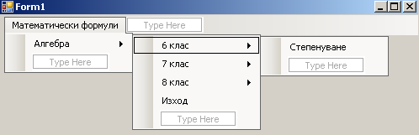

MenuStrip
Form2 frm = new Form2();
frm.Show();
Math.Pow(b, 2);
Math.Sqrt(d) ;

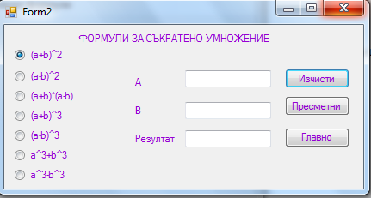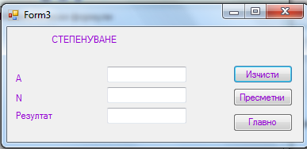

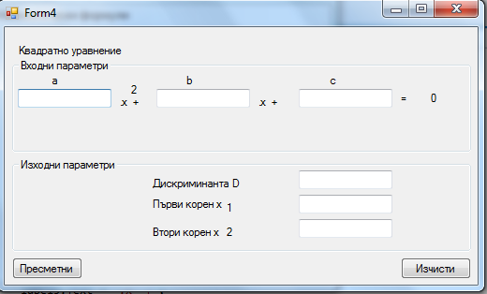

Задача 2. Да се създаде приложение Калкулатор за дължимите осигуровки. Приложението да се реализира с бутон и без бутон. В текстово поле да може да се въвеждат само числа от 0 до 9, запетая и да се използва Backspace. Резултатите за ДОО, ДЗПО – Допълнително задължително пенсионно осигуряване, Здравно осигуряване и Общият резултат да са със закръгление до втори знак след десетичната запетая, а валутата да е лева.

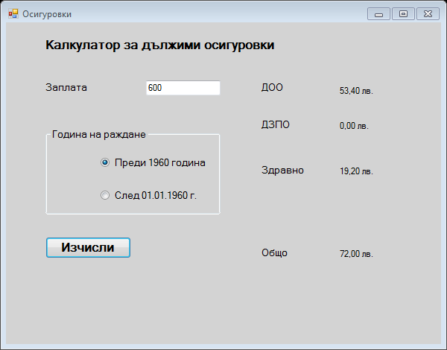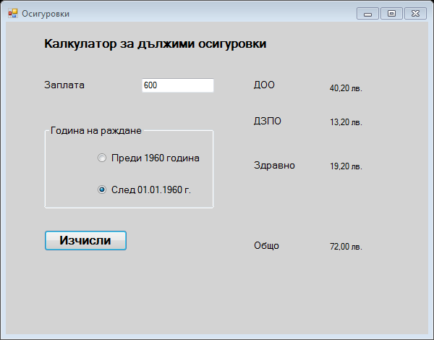
Формули:

Преди 1960 година: pDDO = 0.089 и pDZPO = 0
След 1960 година: pDDO = 0.067 и pDZPO = 0.022

ДОО = pDDO * Заплата
ДЗПО = pDZPO * Заплата
Здравни осигуровки = 0.032 * Заплата
Общо = ДОО + ДЗПО + Здравни осигуровки

За валидацията: вариант 1
private void textBox1_KeyPress(object sender, KeyPressEventArgs e)
{//допуска запетая, BackSpace Ascii 44 и запетая - Ascii 8
if (!char.IsDigit(e.KeyChar) && e.KeyChar != (char)8 && e.KeyChar != (char)44)
{
e.Handled = true; textBox1.Focus();
}
}
За валидацията: вариант 2:
private void textBox1_KeyPress(object sender, KeyPressEventArgs e)
{//допуска запетая, BackSpace Ascii 44 и запетая - Ascii 8
if (!char.IsDigit(e.KeyChar) && e.KeyChar != (char)Keys.Back && e.KeyChar != ',')
{
e.Handled = true; textBox1.Focus();
}
}

Задача 3: Създайте приложение Календар, който по зададена година и месец определя дали тя е високосна или не и броя на дните в месеца. Резултата да се извежда в MessageBox. Да се направи проверка за корекни входни данни: за месец 1-12, за година не по-малко от 1900 година.

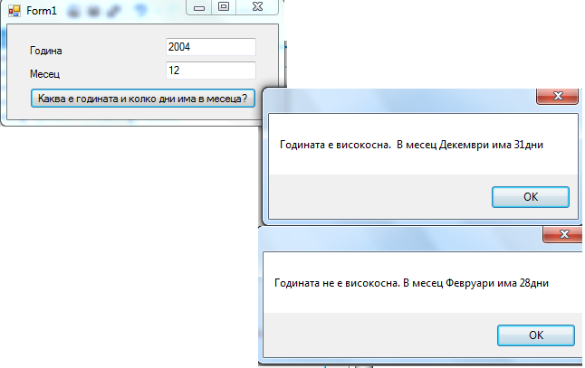

Задача 4: Да се създаде приложение - Калкулатор на възраст, която да изчислява възрастта в години и месеци.

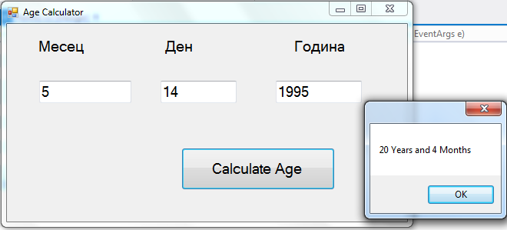

int month = DateTime.Today.Month;
int year = (DateTime.Today.Year - b);

Задача 5. Създайте приложение Щастливи числа в интервала 1-49, като използвате функцията за генериране на случайни числа Random().

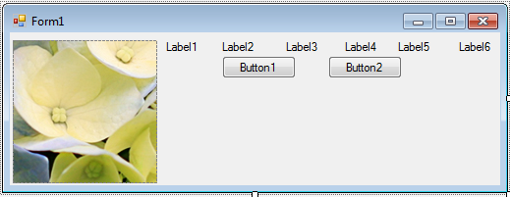
Format/ Align / Tops
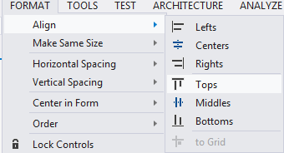
int[] nums = new int[50];
Random rand = new Random();
p = rand.Next(49) + 1;

Задача 6. Създайте приложение - Отгатни числото, при което след въвеждане на число в интервала 1-100 да се извършва проверка и да се извежда подходящо съобщение.

